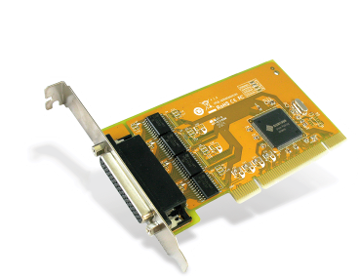
SER5056A
4口 RS-232 PCI卡



介绍
SUNIX SER5056A, 通用PCI串口通信卡可让用户在pc周边系统增加或扩充4个RS-232 串口。其全面兼容64/32位PCI 架构支持3.3和5V 总线，所以可以被安装于任何PC系统。SUNIX SER5056A卡片具有128位硬件FIFO并兼容16C650 UART 规格，配备了三泰自主研发的SUN1999 单晶片并集成了很多三泰最新领先技术和特点，使其成为商业和工业自动化应用的最佳解决方案。

特点
- 扩充4个独立RS-232串口，传输速率高达115.2 Kbps
- 高性能SUNIX SUN1999 16C950兼容能控制芯片
- 兼容PCI 33 Ver 3.0/2.3/2.2./2.1 规格
- 支持64位&32位PCI 总线插槽和3.3V & 5V 电源
- 晶体集成的自动流量控制技术可有效避免数据丢失
- 内嵌±2KV ESD 所有串口信号保护
- 即插即用, I/O 地址和IRQ由系统分配
- 通过CE, FCC, RoHS和微软WHQL认证
- 支持微软Windows、Linux和DOS.

規格

串列通讯
介面 | RS-232 | 信号 | TxD, RxD, RTS, CTS, DTR, DSR, DCD, GND, RI
晶片 | SUNIX SUN1999  (兼容16C950 UART) | 波特率 | 50bps ~115.2Kbps
总线 | Universal PCI 64/32bit 3.3V/5V  PCI Ver 3.0, 2.3, 2.2, 2.1 | 停止位 | 1, 1.5, 2
口数 | 4 口 | 奇偶校驗 | even, odd, none, mark, space
IRQ & IO | 系统分配 | 流量控制 | None, Xon/Xoff, RTS/CTS
FIFO | 128 byte (硬件) | PCB 连接线 | DB44母头
保护 | ±2KV ESD 人体接触 (HBM)

驱动支持
Microsoft Client | Windows XP/Vista/7 (X86/X64)
Microsoft Server | Windows 2000/2003/2008 (X86/X64)
Microsoft Embedded | Windows CE4.2/5.0/6.0/XP Embedded/POS Ready 2009/Embedded System 2009
Linux | Linux 2.4.x/2.6.x
DOS | DOS
FreeBSD | FreeBSD 5.3~5.5 / 6.0~6.4
QNX | QNX 6.3.2/6.4.0
* IBM OS/2 | WARP 3/WARP 4
* SCO UnixWare | UnixWare 7.1.3/7.1.4/ Open Server 5.0.7/6.0
* Sun Microsystems | Solaris 10
如有标注 “ * “之作业系统专案需求,可与三泰业务员联系.

认证
硬件 | EN55022 Class B, EN55024, EN61000-3-2, EN61000-3-3,  FCC Part 15 Class B, BSMI: CNS13438, C-Tick: CISPR22 AS/NZS, RoHS
软件 | Microsoft WHQL Windows  ◆ Microsoft Client: XP/Vista/7 (X86/X64)  ◆ Microsoft Server: 2000/2003/2008 (X86/X64)

环境
操作温度 | 0 to 60°C (32 to 140°F)
操作湿度 | 5 to 95% RH
存储温度 | -20 to 85°C (-4 to 185°F)

尺寸
PCB 尺寸 | 120 x 68 mm
铁片 | 标准. 121 mm
铁片穿孔 | 1

应用图示

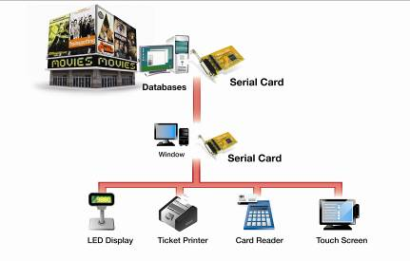

尺寸图 (單位= mm)

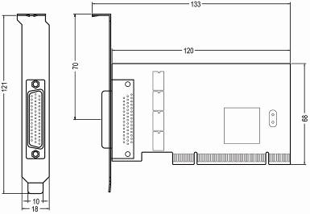

管脚定义

PIN | DB9M | DB25M
DCD | 1 | 8
RxD | 2 | 3
TxD | 3 | 2
DTR | 4 | 20
GND | 5 | 7
DSR | 6 | 6
RTS | 7 | 4
CTS | 8 | 5
RI | 9 | 22

装箱清单

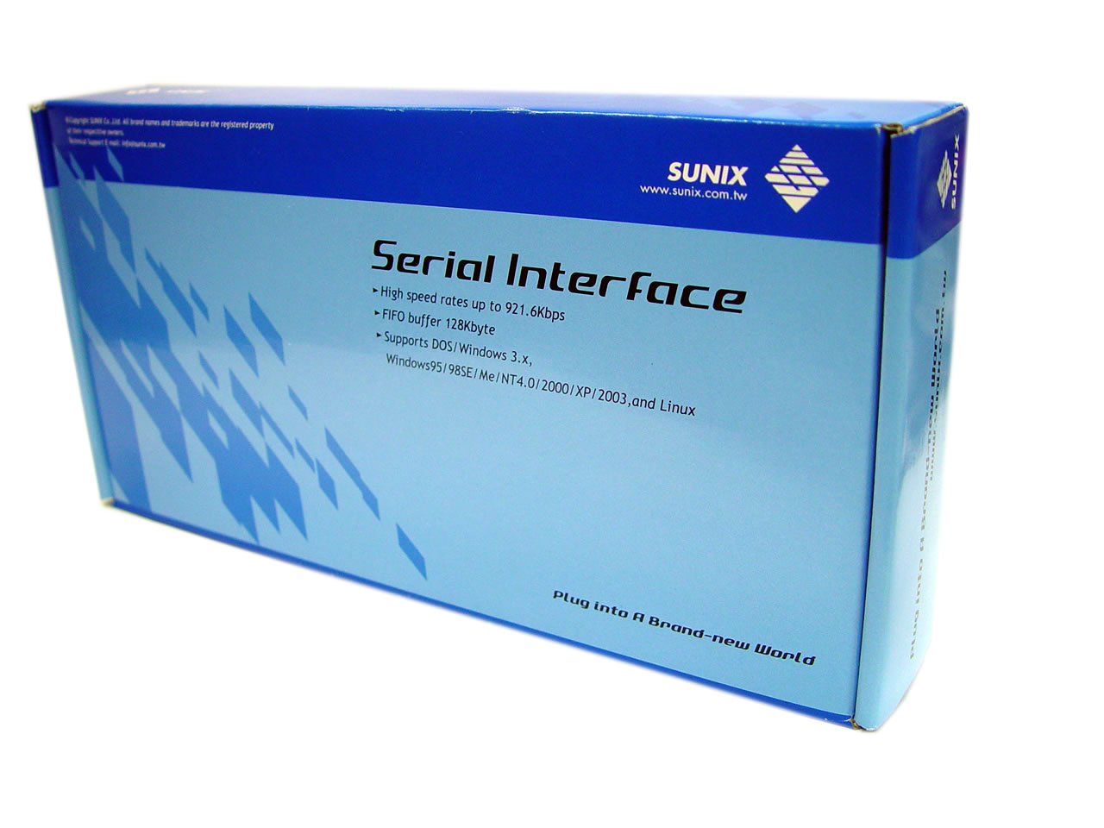
包装内容
- SER5056A -4口 RS-232 PCI卡
- 快速安装指南
- 驱动光盘
- DB44转 4口DB9或DB25公头连接线缆, 40 cm

可选配件

- DB44转 4 口 DB9 公头连接线缆, DB44 转 4 口 DB25 公头连接线缆,
40/100 cm 40/100 cm

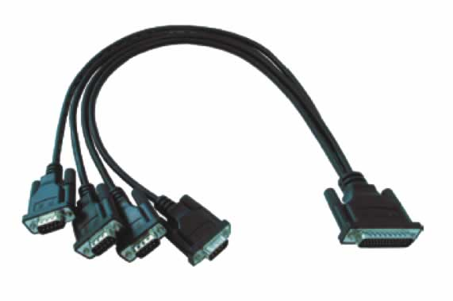
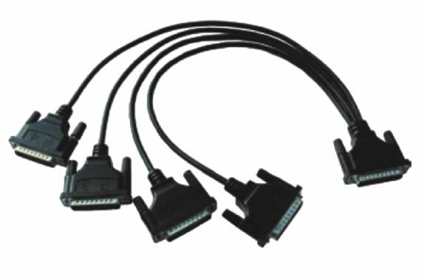

订购信息

RS-232串口卡
总线 | 端口 | 连接头 | 波特率 | ESD保护 | 电源输出 | 挡板 | 型号.
PCI Express | 8 | DB62 Female | 115.2 kbps | ±15KV | - | 标准挡板 | SER5466A
PCI Express | 8 | DB62 Female | 921.6Kbps | ±15KV | - | 标准挡板 | SER5466H
PCI Express | 8 | Mini SCSI 68 Female | 115.2 kbps | ±15KV | - | 小挡板 | SER5466AL
PCI Express | 8 | Mini SCSI 68 Female | 921.6Kbps | ±15KV | - | 小挡板 | SER5466HL
PCI Express | 4 | DB44 Female | 115.2 kbps | ±15KV | - | 标准挡板 | SER5456A
 |  |  |  |  | 5V/12V | 标准挡板 | SER5456P
 |  |  |  |  | - | 小挡板 | SER5456AL
 |  |  |  |  | 5V/12V | 小挡板 | SER5456PL
PCI Express | 4 | DB44 Female | 921.6Kbps | ±15KV | - | 标准挡板 | SER5456H
 |  |  |  |  | 5V/12V | 标准挡板 | SER5456PH
 |  |  |  |  | - | 小挡板 | SER5456HL
 |  |  |  |  | 5V/12V | 小挡板 | SER5456PHL
PCI Express | 2 | DB9 Male | 115.2 kbps | ±15KV | - | 标准挡板 | SER5437A
 |  |  |  |  | 5V/12V | 标准挡板 | SER5437P
PCI Express | 2 | DB44 Female | 115.2 kbps | ±15KV | - | 小挡板 | SER5437AL
 |  |  |  |  | 5V/12V | 小挡板 | SER5437PL
PCI Express | 2 | DB9 Male | 921.6Kbps | ±15KV | - | 标准挡板 | SER5437H
 |  |  |  |  | 5V/12V | 标准挡板 | SER5437PH
PCI Express | 2 | DB44 Female | 921.6Kbps | ±15KV | - | 小挡板 | SER5437HL
 |  |  |  |  | 5V/12V | 小挡板 | SER5437PHL
PCI | 8 | DB62 Female | 115.2 Kbps | ±2KV | - | 标准挡板 | SER5066A
PCI | 8 | Mini SCSI 68 Female | 115.2 Kbps | ±2KV | - | 小挡板 | SER5066AL
PCI | 8 | 5x2 Pin Header | 115.2 Kbps | ±2KV |  | 标准挡板 | SER5066U
 |  |  |  |  | - | 小挡板 | SER5066UL
PCI | 8 | DB62 Female | 921.6Kbps | ±15KV | - | 标准挡板 | SER5066H
PCI | 8 | Mini SCSI 68 female | 921.6Kbps | ±15KV | - | 小挡板 | SER5066HL
PCI | 8 | 5x2 Pin Header | 921.6Kbps | ±15KV | - | 标准挡板 | SER5066UH
 |  |  |  |  | - | 小挡板 | SER5066UHL
PCI | 4 | DB44 Female | 115.2 Kbps | ±2KV | - | 标准挡板 | SER5056A
 |  |  |  |  | 5V/12V | 标准挡板 | SER5056P
 |  |  |  |  | - | 小挡板 | SER5056AL
 |  |  |  |  | 5V/12V | 小挡板 | SER5056PL
PCI | 4 | 5x2 Pin Header | 115.2 Kbps | ±2KV | - | 标准挡板 | SER5056U
 |  |  |  |  | - | 小挡板 | SER5056UL
PCI | 4 | DB44 Female | 921.6Kbps | ±15KV | - | 标准挡板 | SER5056H
 |  |  |  |  | - | 小挡板 | SER5056HL
 |  |  |  |  | 5V/12V | 标准挡板 | SER5056PH
PCI | 4 | 5x2 Pin Header | 921.6Kbps | ±15KV | - | 标准挡板 | SER5056UH
 |  |  |  |  | - | 小挡板 | SER5056UHL
PCI | 4 | DB44 Female | 921.6Kbps | ±15KV | 5V/12V | 小挡板 | SER5056PHL
PCI | 2 | DB9 Male | 115.2Kbps | ±2KV | - | 标准挡板 | SER5037A
 |  |  |  |  | 5V/12V | 标准挡板 | SER5037P
PCI | 2 | 5x2 Pin Header | 115.2Kbps | ±2KV | - | 标准挡板 | SER5037U
PCI | 2 | DB44 Female | 115.2Kbps | ±2KV | - | 小挡板 | SER5037AL
 |  |  |  |  | 5V/12V | 小挡板 | SER5037PL
PCI | 2 | 5x2 Pin Header | 115.2Kbps | ±2KV | - | 小挡板 | SER5037UL
PCI | 2 | DB9 Male | 921.6Kbps | ±15KV | - | 标准挡板 | SER5037H
 |  |  |  |  | 5V/12V | 标准挡板 | SER5037PH
PCI | 2 | 5x2 Pin Header | 921.6Kbps | ±15KV | - | 标准挡板 | SER5037UH
PCI | 2 | DB44 Female | 921.6Kbps | ±15KV | - | 小挡板 | SER5037HL
 |  |  |  |  | 5V/12V | 小挡板 | SER5037PHL
PCI | 2 | 5x2 Pin Header | 921.6Kbps | ±15KV | - | 小挡板 | SER5037UHL
PCI | 1 | DB9 Male | 115.2Kbps | ±2KV | - | 标准挡板 | SER5027A
 |  |  |  |  | 5V/12V | 标准挡板 | SER5027P
 |  |  |  |  | - | 小挡板 | SER5027AL
 |  |  |  |  | 5V/12V | 小挡板 | SER5027PL
PCI | 1 | DB9 Male | 921.6Kbps | ±15KV | - | 标准挡板 | SER5027H
 |  |  |  |  | 5V/12V | 标准挡板 | SER5027PH
 |  |  |  |  | - | 小挡板 | SER5027HL
 |  |  |  |  | 5V/12V | 小挡板 | SER5027PHL
Express Card | 4 | DB44 Female | 921.6Kbps | ±15KV | - | 34mm | ECS4000
Express Card | 2 | DB44 Female | 921.6Kbps | ±15KV | - | 34mm | ECS2000
Express Card | 1 | DB9 Male | 921.6Kbps | ±15KV | - | 34mm | ECS1000
CardBus | 4 | DB44 Female | 115.2Kbps | ±15KV | - | 54mm | CBS4000
CardBus | 2 | DB44 Female | 115.2Kbps | ±15KV | - | 54mm | CBS2000
CardBus | 1 | DB9 Male | 115.2Kbps | ±15KV | - | 54mm | CBS1000

